中国铁矿石价格指数（CIOPI）

中国钢铁工业协会 2014年9月19日印发

一、进口铁矿石价格（OPI）

9月19日，**直接进口**铁矿石62%品位干基粉矿到岸价格为82.25美元/吨，环比每吨下降1.38美元，降幅为1.65%；当月平均价格为84.12美元/吨。

9月19日，**现货贸易**进口铁矿石62%品位干基粉矿人民币含税价格为623.60元/吨，环比每吨下降7.24元，降幅为1.15%，当月平均价格为633.59元/吨。

9月19日，**直接进口**铁矿石58%品位干基粉矿到岸价格为71.28美元/吨，环比每吨下降1.18美元，降幅为1.63%；当月平均价格为72.80美元/吨。

9月19日，**现货贸易**进口铁矿石58%品位干基粉矿人民币含税价格为534.04元/吨，环比每吨下降7.06元，降幅为1.30%，当月平均价格为544.34元/吨。

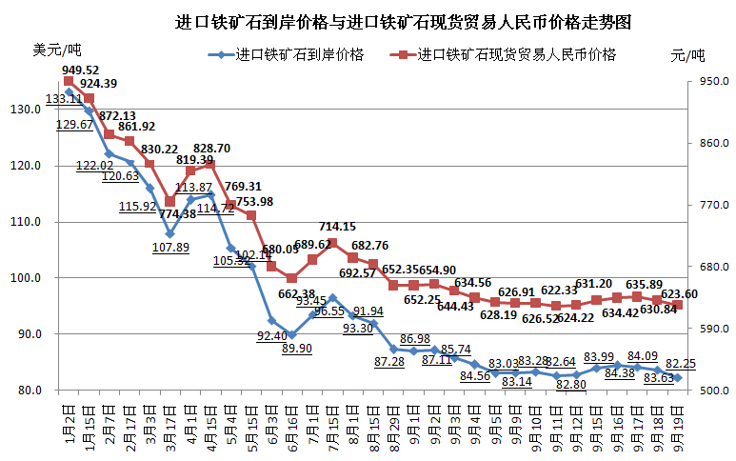

二、国产铁矿石价格

9月19日，国产铁矿石62%品位干基铁精矿含税价格为698.90元/吨，环比每吨上升0.83元，升幅为0.12%，比进口铁矿石高75.30元/吨，升高幅度为12.08%；当月平均价格为707.24元/吨，比进口铁矿石高73.65元/吨，升高幅度为11.62%。

9月19日，国产铁矿石65%品位干基铁精矿含税价格为776.52元/吨，环比每吨上升0.64元，升幅为0.08%，当月平均价格为789.62元/吨。

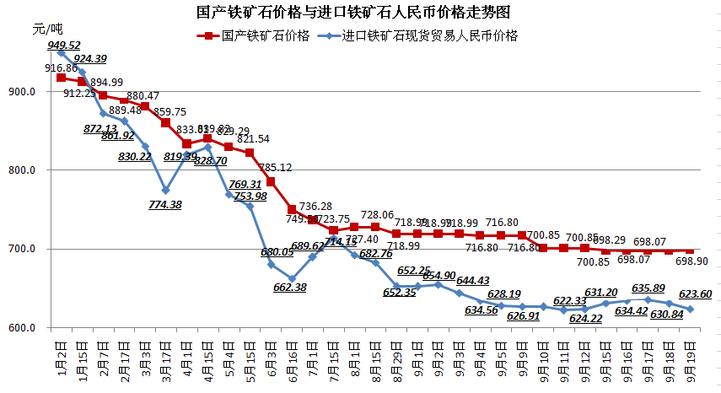

三、中国铁矿石价格指数（CIOPI）

9月19日，中国铁矿石价格指数（CIOPI）294.26点，环比下降3.42点，降幅为1.15%。其中：国产铁矿石价格指数为271.61点，环比上升0.32点，升幅为0.12%；进口铁矿石价格指数为304.52点，环比下降5.11点，降幅为1.65%。

